1. 工厂方法模式

描述：有三种训练模式，分别对应三个工厂类，每类工厂生产自己对应的关卡。

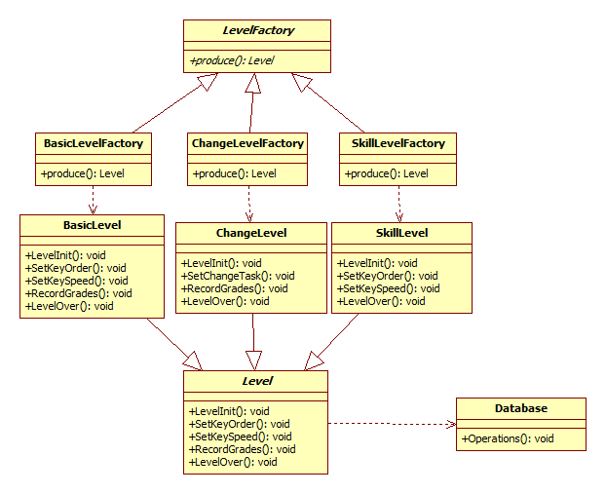

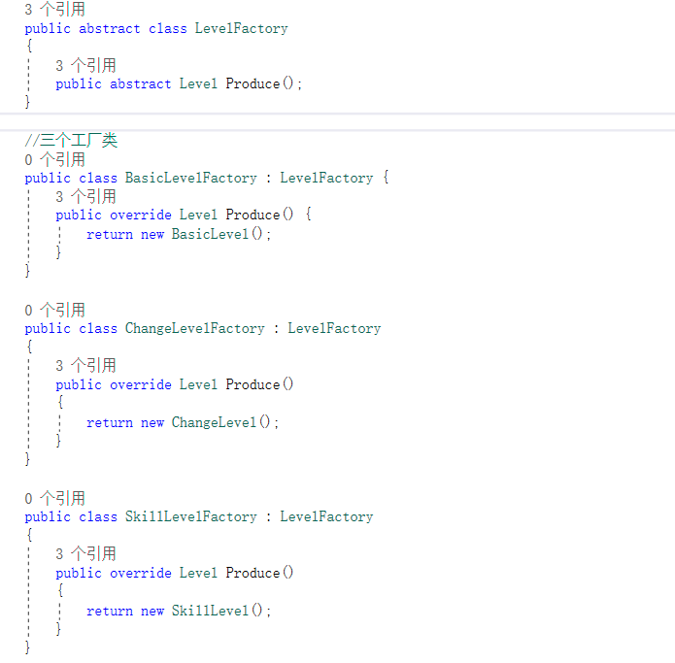

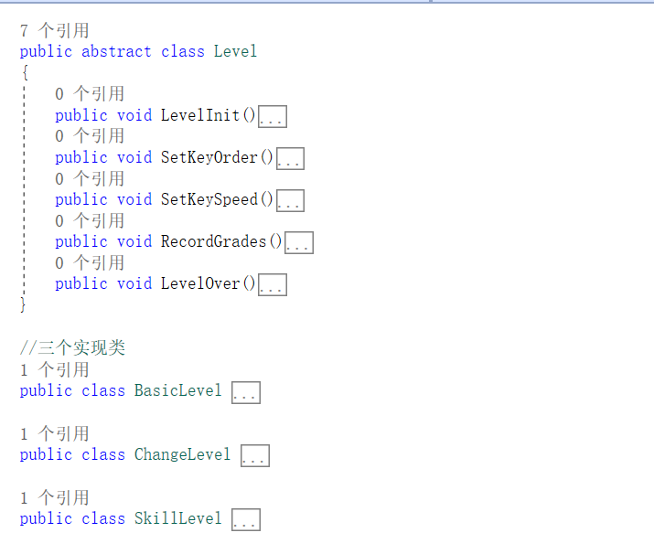

1. 单例模式

描述：对三个工厂类采用单例模式，保证一个工厂类至多只有一个实例，并提供一个访问它的全局访问点，可以直接访问，不需要实例化该类的对象。

（以下只贴出其中一个工厂类，其他类似）

